Тестирование документации и требований
Учитывать необходимо в требованиях.
- Полноту .
- Избыточность.

Проверка происходит из учёта
А) наличие ресурсов к данным требованиям.
Б) готовых или подобных уже имеющихся требований

Процент избыточности позволяет оценить уровень
- повышения надёжности.
- повышения новации.

Процент полноты позволяет оценить уровень
- продуманность требований.
- адекватность.
- необходимость.

Список
- Документация конструкторская.
- Документация техническая.
- Документация эксплуатационная.
- Документация пользовательская.

Насущность документации
- Полнота.
- Соответствие

ТЗ- техническое задание.
Таким образом тестирование документации происходит по полноте согласно ГОСТам
Таким образом тестирование документации происходит на соответствие согласно ГОСТам
Таким образом тестирование документации происходит по полноте согласно ТЗ
Таким образом тестирование документации происходит на соответствие согласно ТЗ

Требования нормативные и ненормативные.
Нормативные – по нормам входят в стандарты, которые поддерживает стандартное оборудование и ПО.
Ненормативные – по нормам не входят в стандарты, которые поддерживает стандартное оборудование и ПО.

Таким образом появляется необходимость учитывать
- Процент нормативного соответствия требований.
- Процент полноты документации по ГОСТам.
- Процент соответствия документации по ГОСТам.
- Процент полноты документации по ТЗ.
- Процент соответствия документации по ТЗ.

Ненормативность решается
Разработкой комплексов аппаратных и программных и конструктивных , которые обеспечат соответствие нормативам.
Составление из нормативных компонентов конструкторских и иных решений, которые позволят обеспечить нормы соответствия.
Таким образом согласно стандарту предприятия и договорённости заказчика или по собственной инициативе можно составить таблицы на требования. Пункты можно менять добавляя или убивая.

Таблица полноты требований
№ | Наименование требования | ГОСТ | Норматив | Соответствие нормативам % | Приближённое Подобное  Требование типовое и величины , условия
1

Таблица избыточности требований
№ | Наименование требования | Степень  Необходимости | Комплексное влияние на бренд | Подобие в других системах | Затраты на реализацию
1

Опытные образцы и опытные модели позволяют потвердеть данные требования.

Полнота требований в контексте разработки программного обеспечения — это свойство, при котором требование содержит всю информацию, необходимую для его понимания и реализации. Это может относиться к разным аспектам
- Полнота отдельного требования — текст требования не требует дополнительной детализации, в нём предусмотрены все необходимые нюансы и детали.
- Полнота системы требований — совокупность артефактов, описывающих требования, исчерпывающим образом описывает всё то, что требуется от разрабатываемой системы.

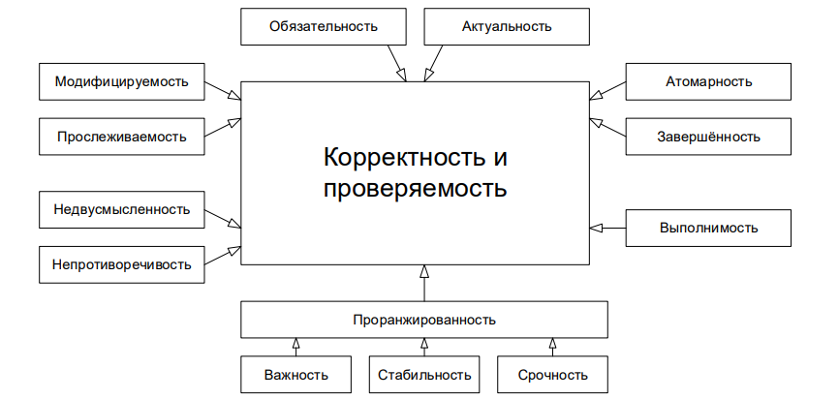

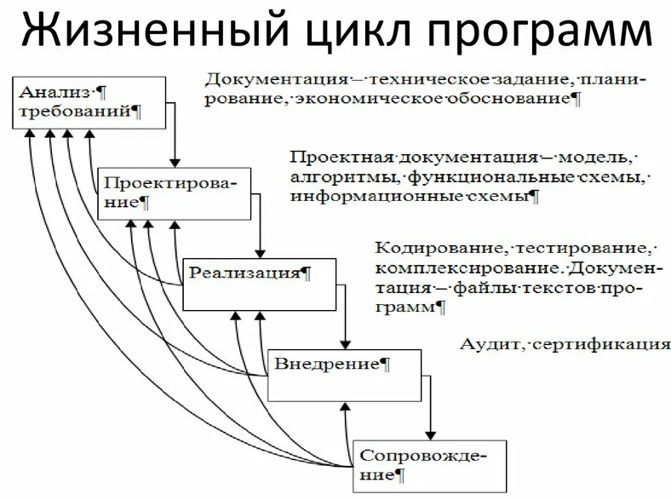

Атомарное требование - это такое требование, которое нельзя разбить на более детальные требования (которые при этом не потеряют завершенности - то есть, требование, что юзер может залогиниться, введя имейл и пароль, нельзя разбить на 3 юзер стори (пользовательские истории): про поле для имейла, поле для пароля и кнопку входа).
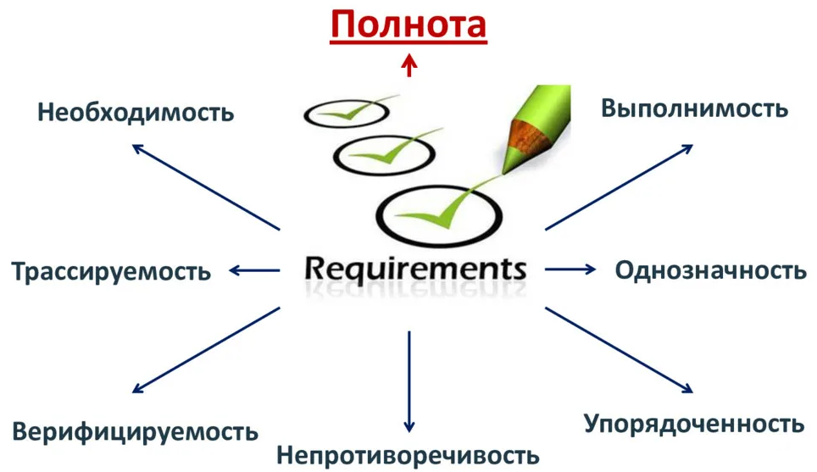

Ошибки
Признаки несоответствия требований критерию полноты:
- пробелы в описании функциональности;
- неопределённости в формулировках;
- отсутствие описания граничных случаев;
- неучтённые сценарии использования.
Для упрощения создают модель ,ЭСКИЗ и опытный образец. Три составляющие подтверждают требования и позволяют обеспечить полноту документации.

